Das männliche Gehirn
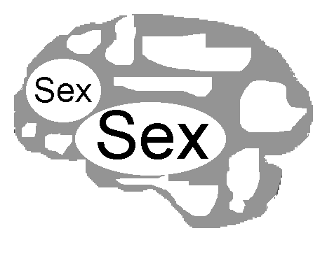
Ballsport-
arten
Bier trinken
Körperlicher Figurenscanner
Zuhör-Partikel
Aufmerksam-
keitsspanne
„Vermeide persönliches um jeden Preis“-Gebiet
„Faule Ausreden“-Drüse
Fernseh- und Fernsteuerungssuch-zentrum
Fähigkeit Autos einzuparken
Toiletten-
Zielzelle
Hauswirt-schaftliche
Fähigkeiten
Fußnote:
Die „höre Kinder mitten in der Nacht-Drüse“ ist nicht eingezeichnet, wegen Ihrer kleinen und unterentwickelten Natur. Am besten unter einem Mikroskop betrachten.
Gefährliche
Unternehmungen
Faltenfreies Bügeln

